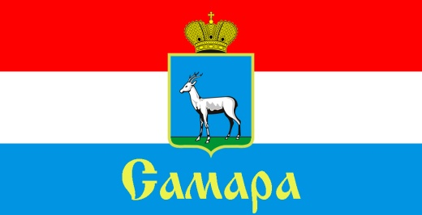

СОВЕТ ДЕПУТАТОВ
ПРОМЫШЛЕННОГО ВНУТРИГОРОДСКОГО РАЙОНА ГОРОДСКОГО ОКРУГА САМАРА

443009, г. Самара, ул. Краснодонская, 32, Тел.(846) 995-99-61

ПРОЕКТ
РЕШЕНИЕ
от « ____ » ___________ 2018 г. ____

О внесении изменений в
Устав Промышленного внутригородского района
городского округа Самара Самарской области

Рассмотрев вопрос о внесении изменений в Устав Промышленного внутригородского района городского округа Самара Самарской области, в соответствии со статьей 44 Федерального закона от 06 октября 2003 года
№ 131-ФЗ «Об общих принципах организации местного самоуправления в Российской Федерации», Совет депутатов Промышленного внутригородского района
РЕШИЛ:

1. Внести в статью 33 Устава Промышленного внутригородского района городского округа Самара Самарской области, утвержденного Решением Совета депутатов Промышленного внутригородского района городского округа Самара от 21 октября 2015 года № 17 (в редакции Решения Совета депутатов Промышленного внутригородского района от 23 декабря 2015 года № 25, от 31 мая 2017 года № 100, от 25.04.2018 года № 129), (далее – Устав) следующие изменения:
1.1. пункт 5 изложить в следующей редакции:
«5. Официальным опубликованием решения, принятого на местном референдуме, муниципальных правовых актов Промышленного внутригородского района, соглашений, заключенных органами местного самоуправления Промышленного внутригородского района, считается первая публикация его полного текста с пометкой «Официальное опубликование» в периодическом печатном издании – газета «Самарская газета».
Для официального опубликования (обнародования) решений, принятых на местном референдуме, муниципальных правовых актов Промышленного внутригородского района, соглашений, заключенных органами местного самоуправления Промышленного внутригородского района, органы местного самоуправления Промышленного внутригородского района вправе также использовать сетевое издание газеты «Самарская газета» (http://sgpress.ru/).»;
1.2. пункт 6 изложить в следующей редакции:
«6.Официальная публикация муниципального правового акта Промышленного внутригородского района городского округа Самара должна включать его название, номер, дату, полный текст, включая приложения (если они имеются).
В случае опубликования (размещения) полного текста муниципального правового акта в официальном сетевом издании газеты «Самарская газета» (http://sgpress.ru/) объемные графические и табличные приложения к нему в печатном издании могут не приводиться.»;
1.3. пункт 7 исключить.
2. Направить настоящее Решение для его государственной регистрации в порядке и сроки, установленные Федеральным законом от
21 июля 2005 года № 97-ФЗ «О государственной регистрации уставов муниципальных образований».
3. Официально опубликовать настоящее Решение.
4. Настоящее Решение вступает в силу после его государственной регистрации со дня его официального опубликования.
5. Контроль за исполнением настоящего Решения возложить на комитет по местному самоуправлению.

Председатель
Совета депутатов М.М. Халиуллов

